ACTA
SESIÓN ORDINARIA DE DIRECTORIO
CAPÍTULO CHILENO DE TRANSPARENCIA INTERNACIONAL

En Santiago de Chile, a 15 de marzo de 2016, siendo las 17:40 horas, en Av. La Dehesa 1844, oficina 801 Comuna de Lo Barnechea, se celebra la siguiente Sesión ordinaria del Directorio de Chile Transparente, Capítulo Chileno de Transparencia Internacional:

ASISTENTES
Se encuentran presentes los siguientes directores:

- Sr. Gonzalo Delaveau, quien preside.
- Sr. Alberto Etchegaray.
- Sr. José Miguel Insulza.
- Sr. Juan Carlos Délano.
- Sr. Manuel Marfán.
- Sr. Ramiro Mendoza.
- Sra. Francisca Valdés.

Asisten también, la Sra. Drina Rendic, en su calidad de Presidenta del Consejo Asesor, Nora van der Schraft y Cesar Iribarren, a nombre de Extend, el Director Ejecutivo, Sr. Alberto Precht Rorris, el Director Jurídico, Sr. Felipe Tagle y el Investigador, Sr. Michel Figueroa Mardones, quien obra como secretario de actas.

FORMALIDADES DE LA CONVOCATORIA
1.- La presente sesión se lleva a efecto en el lugar, fecha y hora señalada en la convocatoria.
2.- Se reúne el quórum legal, reglamentario y estatutario para que el Directorio pueda sesionar y adoptar acuerdos válidamente.
3.- Se deja constancia que la presente acta será firmada por todos los Directores presentes.

TABLA
Las materias a tratar en la presente sesión, de conformidad a la convocatoria, serán las siguientes:

- Aprobación acta anterior.
- Estado del Capítulo.
- Próximas fechas importantes.
- Varios.

DESARROLLO

1. Aprobación acta anterior.
Se entrega acta a los directores para su revisión y posterior revisión.

Acuerdo: Por unanimidad de los miembros dar por aprobada el acta.

2. Estado del Capítulo.

El Director Ejcutivo, Sr. Alberto Precht, da cuenta del estado financiero de los meses de enero y febrero, a traves del flujo de caja, que a continuación se detalla.

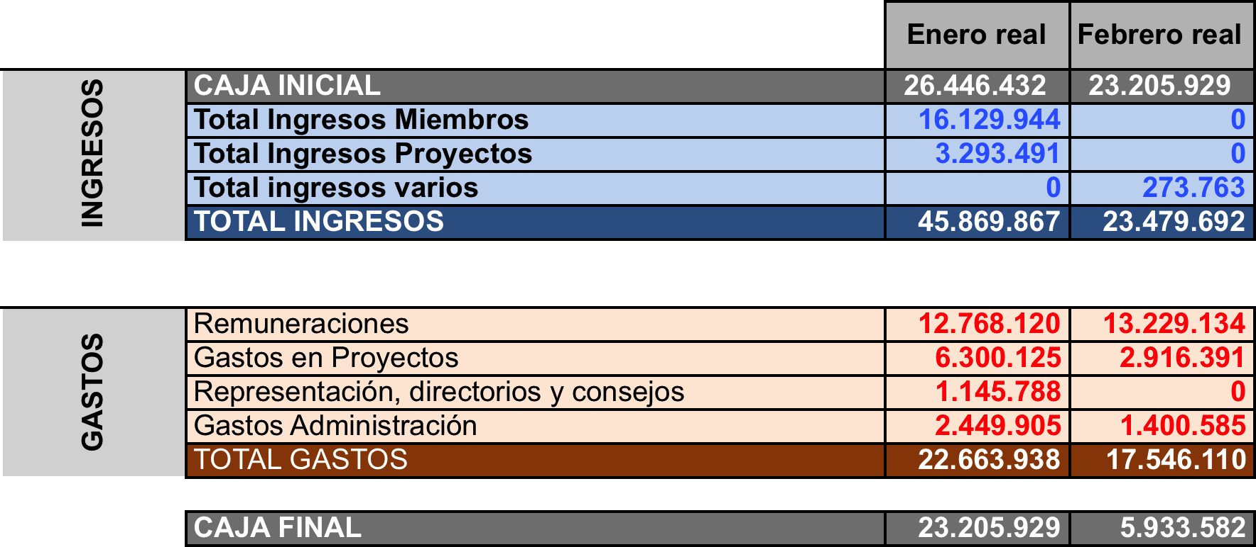

Por otra parte el Sr. Precht, detalla el estado de los principales proyectos que estan en ejecución en el Capítulo:
- TI Minería, comenzo proyecto con TI, financiado por BHP el que tiene el carácter Bianual.
- TRAC, se lanzará la próxima semana lo que se complementará con el índice EVA realizado por la Universidad Adolfo Ibañez.
- Caimanes y Somos Choapa, se informa que el proyecto termina en julio y se debe evaluar si se renovará.
- ITPP, etapa de contacto con partidos y medición 28 de marzo, financiado por la Fundación Konrad Adenaur.
- Fondo Desarrollo Democrático, proyecto en co-ejecución con Ciudadano Inteligente.
- Embajada Britanica – términa lunes 28 de marzo con el lanzamiento del manual de campañas electorales.
- SONAPESCA – aseoria en estándares de transparencia.

3. Próximas fechas importantes.
Se dan a conocer las principales actividades del capítulo hasta mayo.

Fechas Importantes | Actividad
Marzo | Lanzamiento de TRAC- EVA
28 Marzo | Lanzamiento Manual Campaña Electoral.
4 de Abril | Inicio de Auditoria Deloitte
18 de Mayo | Lanzamiento ITPP
4 de Mayo | Asamblea de Socios
25 de Mayo | Planificación Estratégica

Es necesario considerar, para la Asamblea de Socios, una renovación de los criterios de selección de los directores.

En cuanto a la Planificación Estratégica, se propone que participen los directores salientes y los nuevos directores.

4. Varios.

Los Directores presente reflexionan sobre la situación por la que esta atravezando el Capítulo y la reputación con la prensa. Se plantea la necesidad de revisar la forma de selección de nuevos directores y las restricciones a las que se tienen que ceñir.

Por otro lado se discutio sobre el financiamiento de ChT y de la capacidad de poder explicar a qué responde nuestro modelo de financiamiento.

Se discute la forma en qué se han estado gestionando las comunicaciones, se reflexiona sobre los errores cometidos y se fijan lineamientos para casos futuros.

Finalmente, se da a conocer la carta de renuncia al cargo de Director del Sr. Raúl Urrutia.

Acuerdo: por unanimidad de los miembros del directorio presente, se acuerda:
- Realizar una sesión extraordinaria de directorio el día lunes 4 de abril.
- Encomendar al equipo ejecutivo una propuesta, calendarizada, de la renovación del directorio en miras a la asamblea anual.
- Preparar un comunicado de prensa, dando a conocer las perspectivas del capítulo, su que hacer y su forma de funcionamiento.
- Preparar un informe con la visión interna del equipo ejecutivo sobre las situaciones que nos ha afectado en la contingencia.

Sin otras materias que tratar, siendo las 19:31 hrs., se pone término a la sesión.

José Miguel Insulza |  | Gonzalo Deleveau
Juan Carlos Délano |  | Alberto Etchegaray
Ramiro Mendoza |  | Francisca Valdés
Manuel Marfán

